Министерство науки и высшего образования Российской Федерации

**ФГБОУ ВО «Кубанский государственный технологический университет»**

**(ФГБОУ ВО «КубГТУ»)**

Институт компьютерных систем и информационной безопасности

Кафедра информационных систем и программирования

Направление 10.05.01 Компьютерная безопасность

**ОТЧЕТ по лабораторной работе №9**

по дисциплине: «Языки программирования» на тему:

«Создание windows-приложений.»

Выполнил студент: Рудометкин Станислав Владимирович, 1 курс, группа 22-К-КБ1

Допущена к защите__________________

Руководитель работы,

профессор Г.С. Петриченко

Краснодар

2023

**ЛАБОРАТОРНАЯ РАБОТА №9**

**Тема**: Создание windows-приложений

**Цель**: Цель работы - изучить основы построения Windows приложений,

получить практические навыки в составлении программ.

**Задание (вариант 14):**



**Алгоритм схемы:**

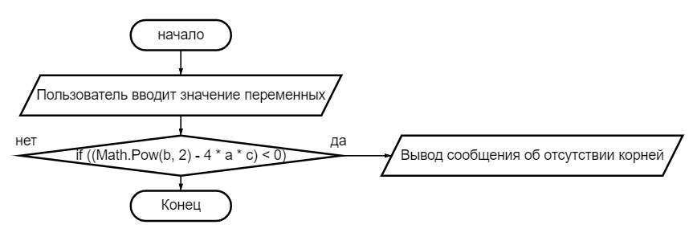

**Код программы Скриншот**

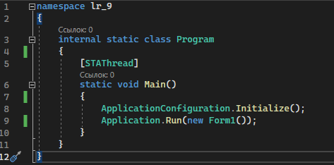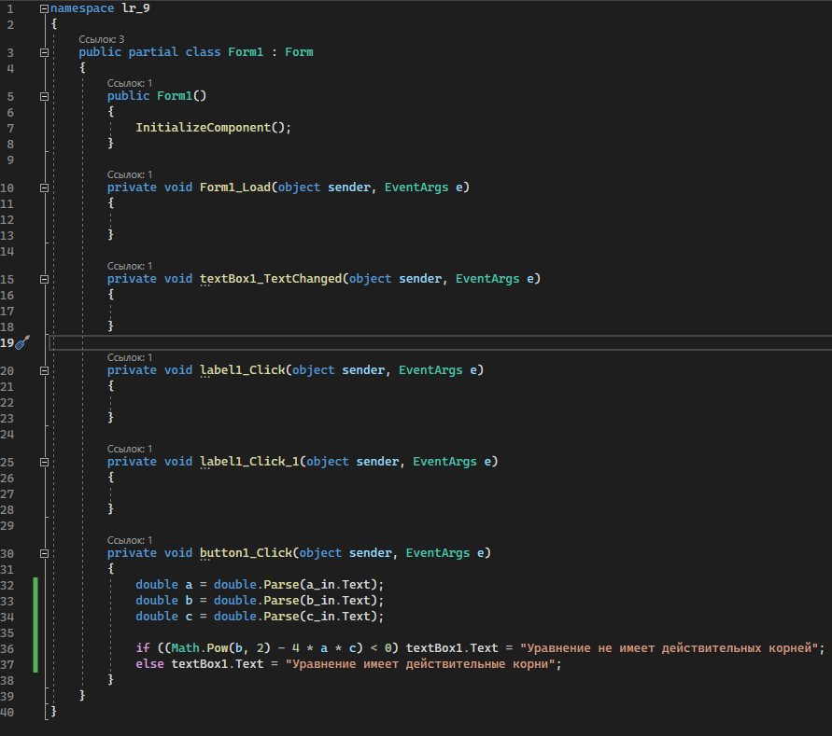

**Исходный код программы**

Файл Form1.cs

namespace lr_9

{

public partial class Form1 : Form

{

public Form1()

{

InitializeComponent();

}

private void Form1_Load(object sender, EventArgs e)

{

}

private void textBox1_TextChanged(object sender, EventArgs e)

{

}

private void label1_Click(object sender, EventArgs e)

{

}

private void label1_Click_1(object sender, EventArgs e)

{

}

private void button1_Click(object sender, EventArgs e)

{

double a = double.Parse(a_in.Text);

double b = double.Parse(b_in.Text);

double c = double.Parse(c_in.Text);

if ((Math.Pow(b, 2) - 4 * a * c) < 0) textBox1.Text = "Уравнение не имеет действительных корней";

else textBox1.Text = "Уравнение имеет действительные корни";

}

}

}

Файл Program.cs

namespace lr_9

{

internal static class Program

{

[STAThread]

static void Main()

{

ApplicationConfiguration.Initialize();

Application.Run(new Form1());

}

}

}

**Вывод результатов работы программы**

**Скриншот**

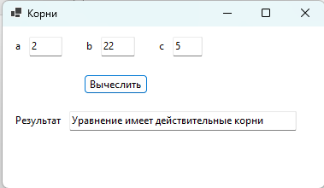

**Пояснение работы программы**

Данная программа запускает приложение, которое запрашивает значения a, b, c. Далее происходит проверка на наличие корней в выражении, результат выводится в textbox